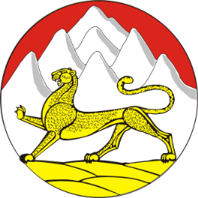

РЕСПУБЛИКА СЕВЕРНАЯ ОСЕТИЯ-АЛАНИЯ
СОБРАНИЕ ПРЕДСТАВИТЕЛЕЙ МУНИЦИПАЛЬНОГО ОБРАЗОВАНИЯ ДИГОРСКИЙ РАЙОН

Р Е Ш Е Н И Е

« 11 » марта 2016г. | № 2-31-5 | г. Дигора

Об утверждении «Порядка проведения оценки регулирующего воздействия, проектов муниципальных нормативных правовых актов муниципального образования Дигорский район РСО-Алания и экспертизы действующих муниципальных нормативных правовых актов муниципального образования Дигорский район РСО-Алания, затрагивающих вопросы осуществления предпринимательской и инвестиционной деятельности».

В целях реализации положений части 6 статьи 7 и части 3 статьи 46 Федерального закона от 6 октября 2003 г. №131-Ф3 «Об общих принципах организации местного самоуправления в Российской Федерации» о проведении оценки регулирующего воздействия проектов муниципальных нормативных правовых актов, затрагивающих вопросы осуществления предпринимательской и инвестиционной деятельности, подпункта «д» пункта 2 Указа Президента Российской Федерации от 7 мая 2012 г. №601 «Об основных направлениях совершенствования системы государственного управления», а также в соответствии с Уставом муниципального образования Дигорский район РСО-Алания Собрание представителей муниципального образования Дигорский район Республики Северная Осетия-Алания решает:

- Утвердить «Порядок, проведения оценки, регулирующего воздействия проектов нормативных правовых актов муниципального образования Дигорский район Республики Северная Осетия-Алания и экспертизы действующих нормативных правовых актов муниципального образования Дигорский район РСО-Алания, затрагивающих вопросы осуществления предпринимательской и инвестиционной деятельности» (Приложение).
- Рекомендовать администрации местного самоуправления муниципального образования Дигорский район осуществить необходимые действия по реализации настоящего решения.
- Настоящее решение подлежит официальному опубликованию (обнародованию) и размещению на официальном сайте администрации района в сети «Интернет».
  - Настоящее решение вступает в силу с момента его официального опубликования (обнародования).

Врио Главы муниципального
образования Дигорский район А.Ц.Гуцаев

